عنوان تحقیق:

عنوان تحقيق دانشجويي

نام دانشجو و اعضای تیم:

…

استاد:

…

زمان انجام پروژه: ...

**چکیده**

در بخش چکیده بایستی آنچه در تحقیق قرار است انجام شود را بصورت مختصر و با استفاده از کمترین کلمات ممکن بیان کرد. معمولا چکیده بین 100 الی 300 کلمه را شامل می­شود.

**فهرست مطالب**

**چکیده** 2

**فهرست مطالب** 3

1- مقدمه 6

1-1 - پیش گفتار 6

1-1-1 - کلیات گزارش 6

1-1-2 - ساختار تحقيق 7

2- بدنه اصلي تحقيق 8

2-1 - زیر فصل شماره 1 8

2-2 - زیر فصل شماره 2 9

2-2-2 - زیرزیربخش اول 9

2-2-1 - زیرزیربخش اول 9

3- جمع بندي و نتيجه گيري 9

3-1 - نتيجه گيري 10

3-2 - پيشنهاد براي ادامه کار 10

3-3 - تقدير و تشکر 10

4- مراجع 10

فهرست شکل­ها

شکل (1-1) توضیحات مربوط به شکل اول. 6

شکل (1-2) نمودار مطالب ارائه شده در فصلهای مختلف. 8

شکل (2-1) توضیحات مربوط به شکل. 9

**فهرست جدول­ها**

جدول (1-1) توضیحات مربوط به جدول اول. 7

# مقدمه

## پیش گفتار

در مقدمه به ماهیت کار، هدف، ضرورت و اهمیت کار، مواد پژوهش، روش تحقيق،...اشاره مي شود.

### کلیات گزارش

در این قسمت یک معرفی کلی از کار انجام خواهد شد. ضمن اینکه چهارچوبی که قرار است تحقیق در آن انجام شود نیز در این بخش مشخص می­گردد در صورت لزوم می­توان از شکل­ها و جداول نیز استفاده کرد.

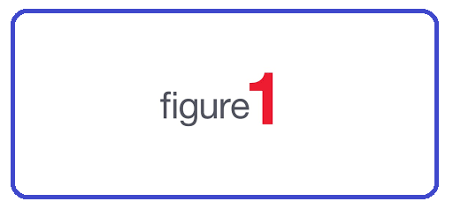

توضیحات مربوط به شکل اول.

همچنین همانطور که گفته شد، از جداول نیز می­توان برای شرح مطالب استفاده نمود. در ادامه فرمت یک جدول نشان داده شده است.

توضیحات مربوط به جدول اول.

|  |  |
| --- | --- |
| مقدار | نام پارامتر |
| ... | ... |
| ... | ... |
| ... | ... |

### ساختار تحقيق

در این قسمت می­توان ساختار تحقیق و پیکربندی فصول گزارش را بیان نمود. بعنوان مثال فصل اول به بررسی ... می­پردازد. در فصل دوم جنبه­های مختلف ... مورد مطالعه قرار می­گیرد. فصل آخر نیز به ... اختصاص دارد.

نمودار مطالب ارائه شده در فصل­های مختلف.

# بدنه اصلي تحقيق

این فصل شامل بخش اصلی تحقیق است. در این فصل کل کار انجام شده با جزئیات آن ذکر می­گردد. البته در صورت گسترده بودن تحقیق، می­توان مطالب را در چندین فصل آورد.

## زیر فصل شماره 1

می­توان مطالب را به چندین زیرفصل تقسیم بندی نمود. بعنوان مثال می­توان مروری بر کارهایی که در دنیا روی این موضوع صورت گرفته را در زیرفصل اول آورد و در زیرفصل­های بعدی به بحث اصلی تحقیق پرداخت. بدیهی است این امربسته به نوع تحقیق می­تواند متفاوت باشد. در اینجا نیز می­توان از تصاویر برای شرح بهتر متن استفاده نمود.

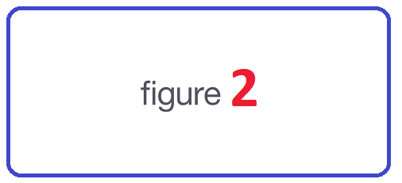

توضیحات مربوط به شکل.

## زیر فصل شماره 2

زیربخش دوم نیز می­تواند بخش دیگری از تحقیق را شامل گردد. بعنوان مقال می­توان در این بخش به بیان مسئله اصلی که تحقیق به آن اختصاص دارد پرداخت. مثلا می­توان روابط عددی و فرمولی را بیان کرد. بعنوان مثال فرمول زیر می­تواند بخشی از تحقیق باشد:

|  |
| --- |
| $A_{1}=B_{1}+C_{1}$ |
| $D_{1}=A_{1}-G_{1}$ |

البته خود زیربخش دوم هم می­تواند شامل دو زیرزیر بخش باشد:

### ***زیرزیربخش اول***

ابن بخش می­تواند حاوی بخشی از گزارش تحقیق باشد.

### ***زیرزیربخش اول***

ابن بخش نیز می­تواند حاوی بخشی از گزارش تحقیق باشد.

# جمع بندي و نتيجه­ گيري

­در این بخش بایستی کل نتایج تحقیق بصورت خلاصه ذکر گردد. بهتر است از نمودار و جداول کمکی برای نتیجه­گیری و مقایسه نتایج استفاده گردد. اینفصل می­تواند شامل بخش­­های زیر باشد:

## نتيجه­ گيري

مطالب مربوط به نتيجه­گيري ذکر گردد.

## پيشنهاد براي ادامه کار

در اين بخش پيشنهادهايي براي ادامه راه اين تحقيق بيان گردد

## تقدير و تشکر

اسامي کساني که قرار است از آنها تقدير و تشکر صورت پذيرد در اين بخش قيد مي­گردد.

# مراجع

در اين بخش منابع و مراجع علمي تحقيق ذکر مي­گردد. بعنوان مثال تعدادي مرجع در زير قرار داده شده است:

1. C. Bowick, RF Circuit Design, Second Edition, 2 edition. Amsterdam ; Boston: Newnes, 2007.
2. B. Razavi, RF Microelectronics, 2 edition. Upper Saddle River, NJ: Prentice Hall, 2011.
3. V. Giannini, J. Craninckx, and A. Baschirotto, Baseband Analog Circuits for Software Defined Radio, 2008 edition. Sheffield (Eng.): Springer, 2008.
4. “AD9262 Datasheet and Product Info | Analog Devices.” [Online]. Available: http://www.analog.com/en/products/analog-to-digital-converters/ad-converters/ad9262.html#product-documentation. [Accessed: 12-Sep-2016].

